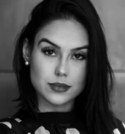

**PROFIL**

Ville, Pays

+33 06 06 06 06 06

@xxxxxxxxxx

/xxxxxxxxx

prenom.nom@gmail.com

PRÉNOM NOM

Du 00/00/0000

au 00/00/0000

(Ville, Pays)

Du 00/00/0000

au 00/00/0000

(Ville, Pays)

Du 00/00/0000

au 00/00/0000

(Ville, Pays)

Du 00/00/0000

au 00/00/0000

(Ville, Pays)

Xxxxxxxxxxxxxx xxxx xxxx xxxxx xxxxxxxx xxxxxxx xxxxxx xxxxxx xxxx xxxxxxx xxxxx xxxx xxxx xxxxxx xxxxx xxxx xxxx xxxx xxxx xxxx xxxx xx xxx xxx xxx xx x xxxxxxxxxxxxxxxxx xxxxxx xxxxxxx xxxxxxxx xxxxxxx xxxxxx xxxxxx xxxx xxxxxxx xxxxx

**LANGUES**

Yoga | Lecture | Théâtre | Cinéma | Cuisine | Pilates | Bénévolat

Période

**DIPLÔME OBTENU**

*Université ou école* |Ville, Pays

Période

**DIPLÔME OBTENU**

*Université ou école* |Ville, Pays

Période

**DIPLÔME OBTENU**

*Université ou école* |Ville, Pays

**CENTRES D’INTÉRÊT**

**COMPÉTENCES**

**FORMATION**

**EXPÉRIENCE PROFESSIONNELLE**

**NOM DE L’ENTREPRISE**

Poste occupé

Missions réalisées :

* + - * xxxxxxxxxxxxxxxxxxxxxxxxxxxxxxxxxxxxxxxxxxxxxxxxxxxxxxxxxx
      * xxxxxxxxxxxxxxxxxxxxxxxxxxxxxxxxxxxxxxxxxxxxxxxxxxxx
      * xxxxxxxxxxxxxxxxxxxxxxxxxxxxxxxxxxxxxxxxxxxxxxx
      * xxxxxxxxxxxxxxxxxxxxxxxxxxxxxxxxxxxxxxxxxx

**NOM DE L’ENTREPRISE**

Poste occupé

Missions réalisées :

* + - * xxxxxxxxxxxxxxxxxxxxxxxxxxxxxxxxxxxxxxxxxxxxxxxxxxxxxxxxxx
      * xxxxxxxxxxxxxxxxxxxxxxxxxxxxxxxxxxxxxxxxxxxxxxxxxxxx
      * xxxxxxxxxxxxxxxxxxxxxxxxxxxxxxxxxxxxxxxxxxxxxxx
      * xxxxxxxxxxxxxxxxxxxxxxxxxxxxxxxxxxxxxxxxxx

**NOM DE L’ENTREPRISE**

Poste occupé

Missions réalisées :

* + - * xxxxxxxxxxxxxxxxxxxxxxxxxxxxxxxxxxxxxxxxxxxxxxxxxxxxxxxxxx
      * xxxxxxxxxxxxxxxxxxxxxxxxxxxxxxxxxxxxxxxxxxxxxxxxxxxx
      * xxxxxxxxxxxxxxxxxxxxxxxxxxxxxxxxxxxxxxxxxxxxxxx
      * xxxxxxxxxxxxxxxxxxxxxxxxxxxxxxxxxxxxxxxxxx

**NOM DE L’ENTREPRISE**

Poste occupé

Missions réalisées :

* + - * xxxxxxxxxxxxxxxxxxxxxxxxxxxxxxxxxxxxxxxxxxxxxxxxxxxxxxxxxx
      * xxxxxxxxxxxxxxxxxxxxxxxxxxxxxxxxxxxxxxxxxxxxxxxxxxxx
      * xxxxxxxxxxxxxxxxxxxxxxxxxxxxxxxxxxxxxxxxxxxxxxx
      * xxxxxxxxxxxxxxxxxxxxxxxxxxxxxxxxxxxxxxxxxx

**DIPLOMAS Y HOBBIES**

**Formaciones :** Diplomados, Congresos, xxxxxxxxxx xxxxxx xxxxxxxxx xxxxxxxxxxxxxxxxx

**Hobbies:** xxxxxxxxxxxxxxxxxxxxxxxxxxxxxx



Français : Natif

Arabe : Avancé

Xxxxxxx : Xxxxx

©AZURIUS – Modeles-de-cv,com

* Travail en équipe
* Gestion de crise
* Proactivité
* Créativité
* Confiance

Cher(e) Candidat(e)

Réalise le CV parfait en moins de 5 minutes grâce à notre **créateur de CV online** : [CVcrea.fr](https://app.cvcrea.fr/?utm_source=Word_Doc&utm_medium=Model_CV_Link&utm_campaign=MDC_Downloads) Modèles de CV originaux, exemples d’accroches, liste de compétences adaptés à votre secteur… tous les outils pour faire un bon CV !

**🡺 Crée et télécharge ton CV en ligne sur :** [**cvcrea.fr**](https://app.cvcrea.fr/?utm_source=Word_Doc&utm_medium=Model_CV_Link&utm_campaign=MDC_Downloads)

[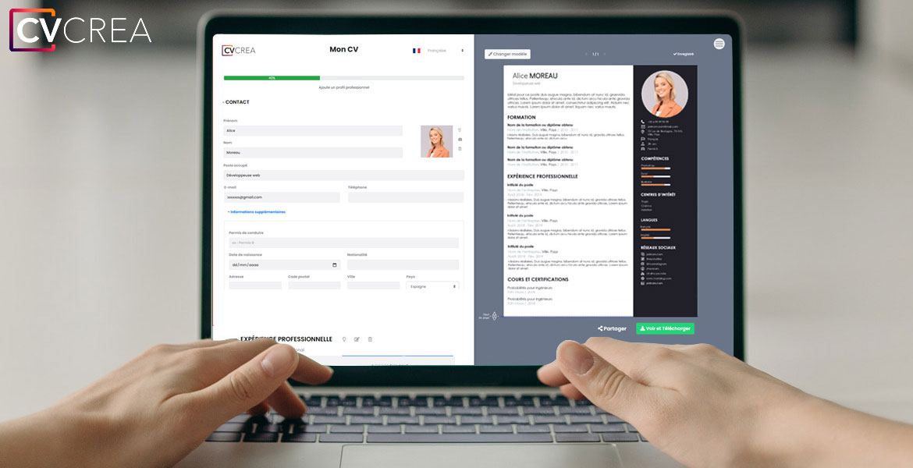](https://app.cvcrea.fr/?utm_source=Word_Doc&utm_medium=Model_CV_Link&utm_campaign=MDC_Downloads)

Tu auras certainement besoin d’accompagner ton CV d’une **Lettre de motivation** :

* [**Exemples de Lettre de Motivation**](https://www.modeles-de-cv.com/exemples-lettre-de-motivation/?utm_source=Word_Doc&utm_medium=Model_CV_Link&utm_campaign=MDC_Downloads)
* [+ Modèles de Lettre de Motivation](https://www.modeles-de-cv.com/modeles-lettre-de-motivation/?utm_source=Word_Doc&utm_medium=Model_CV_Link&utm_campaign=MDC_Downloads)

**COPYRIGHT - VEUILLEZ LIRE CE MESSAGE**

©Ces modèles de CV et lettres gratuits sont la propriété d'AZURIUS S.L. Vous pouvez les télécharger et les modifier librement pour votre usage personnel et à des fins non commerciales seulement. Ces modèles, exemples et leurs dérivés ne peuvent en aucun cas être revendus. Ces documents, ou toute partie de ceux-ci ne peuvent être copiés, reproduits, distribués, utilisés ou réaffichés dans d'autres sites web sans le consentement préalable et écrit d’AZURIUS S.L.

N'oubliez pas de supprimer cette information copyright avant de modifier et d'imprimer votre CV. Pour toute question, écrivez à contact@modeles-de-cv.com.

Découvrez plus de modèles de CV sur [www.modeles-de-cv.com](https://www.modeles-de-cv.com/?utm_source=Word_Doc&utm_medium=Model_CV_Link&utm_campaign=MDC_Downloads)